1. 选择题（本大题共12小题，每题3分，共36分.在每小题给出的四个选项中，只有一项是符合题目要求的）
2. 计算的结果是（ ）

A.1 B.2 C. D.3  
2、为选拔一名选手参加全国中学生游泳锦标赛自由泳比赛，我市四名中学生参加了男子100米自由泳训练，他们成绩的平均数菁优网-jyeoo及其方差s2如下表所示：

|  |  |  |  |  |
| --- | --- | --- | --- | --- |
|  | 甲 | 乙 | 丙 | 丁 |
| 菁优网-jyeoo | 1′05″33 | 1′04″26 | 1′04″26 | 1′07″29 |
| S2 | 1.1 | 1.1 | 1.3 | 1.6 |

如果选拔一名学生去参赛，应派（ ）去．

A.甲 B.乙 C.丙 D.丁  
3、化简分式：（1﹣菁优网-jyeoo）÷菁优网-jyeoo的结果为（　　）

A．菁优网-jyeoo B．菁优网-jyeoo C．菁优网-jyeoo D．菁优网-jyeoo

4、如果解关于x的分式方程菁优网-jyeoo﹣菁优网-jyeoo=1时出现增根，那么m的值为（　　）

A．﹣2 B．2 C．4 D．﹣4

5、若关于x的一元二次方程kx2-6x+9=0有两个不相等的实数根，则k的取值范围（　　）

A．k＜1且k≠0 B．k≠0 C．k＜1 D．k＞1

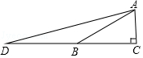6、如图，在△ABC中，AC⊥BC，∠ABC=30°，点D是CB延长线上的一点，且BD=BA，则tan∠DAC的值为（　　）

A．2+菁优网-jyeoo B．2菁优网-jyeoo C．3+菁优网-jyeoo D．3菁优网-jyeoo

7、若点M（﹣7，m）、N（﹣8，n）都在函数y=﹣（k2+2k+4）x+1（k为常数）的图象上，则m和n的大小关系是（　　）

A．m＞n B．m＜n C．m=n D．不能确定

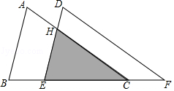8、如图，把△ABC沿着BC的方向平移到△DEF的位置，它们重叠部分的面积是△ABC面积的一半，若BC=菁优网-jyeoo，则△ABC移动的距离是（　　）

A．菁优网-jyeoo B．菁优网-jyeoo C．菁优网-jyeoo D．菁优网-jyeoo﹣菁优网-jyeoo

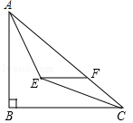9、如图，在Rt△ABC中，∠ABC=90°，AB=6，BC=8，∠BAC，∠ACB的平分线相交于点E，过点E作EF∥BC交AC于点F，则EF的长为（　　）

A．菁优网-jyeoo B．菁优网-jyeoo C．菁优网-jyeoo D．菁优网-jyeoo

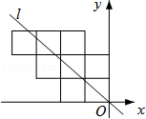10、八个边长为1的正方形如图摆放在平面直角坐标系中，经过原点的一条直线l将这八个正方形分成面积相等的两部分，则该直线l的解析式为（　　）

A．y=﹣x B．y=﹣菁优网-jyeoox C．y=﹣菁优网-jyeoox D．y=﹣菁优网-jyeoox

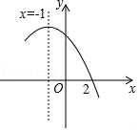11、如图是二次函数y=ax2+bx+c（a≠0）图象的一部分，x=﹣1是对称轴，下列结论：①菁优网-jyeoo＜0；②a﹣b+c=﹣9a；③若（﹣3，y1），（菁优网-jyeoo，y2）是抛物线上两点，则y1＞y2；④将抛物线沿x轴向右平移一个单位后得到的新抛物线的表达式为y=a（x2﹣9）．其中正确的是（　　）

A．①②③ B．①③④ C．①②④ D．①②③④

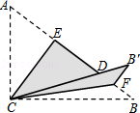12、如图，Rt△ABC中，∠ACB=90°，AC=3，BC=4，将边AC沿CE翻折，使点A落在AB上的点D处；再将边BC沿CF翻折，使点B落在CD的延长线上的点B′处，两条折痕与斜边AB分别交于点E、F，则线段B′F的长为（　　）

A．菁优网-jyeoo B．菁优网-jyeoo C．菁优网-jyeoo D．菁优网-jyeoo

二、填空题（本大题共6小题,每题3分,共18分.请把答案填在题中的横线上）

13、据某市统计初步核算，去年该市实现地区生产总值1 583.45亿元．这个数据用科学记数法表示约为　 　元（精确到百亿位）．

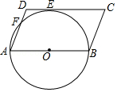14、已知关于，的二元一次方程组的解，则的算术平方根是_____

15、如图，在▱ABCD中，AB为⊙O的直径，⊙O

与DC相切于点E，与AD相交于点F，已知AB=12，

∠C=60°，则菁优网-jyeoo的长为　 　．

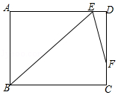16、从﹣3，﹣2，﹣1，0，4这五个数中随机抽取一个数记为a，a的值既是不等式组菁优网-jyeoo的解，又在函数y=菁优网-jyeoo的自变量取值范围内的概率是　 ．

17、如图，在矩形ABCD中，∠B的平分线BE与AD交于点E，∠BED的平分线EF与DC交于点F，若AB=9，DF=2FC，则BC=　　 ．（结果保留根号）

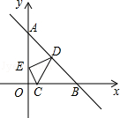18、如图所示，已知点C（1，0），直线y=﹣x+7与两坐标轴分别交于A，B两点，D，E分别是AB，OA上的动点，则△CDE周长的最小值是　 　．

三、解答题（本大题7小题，共66分.解答应写出必要的文字说明、证明过程或演算步骤）

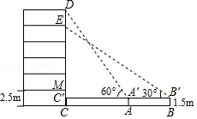19、（本小题满分7分）如图，某数学兴趣小组要测量一栋五层居民楼CD的高度．该楼底层为车库，高2.5米；上面五层居住，每层高度相等．测角仪支架离地1.5米，在A处测得五楼顶部点D的仰角为60°，在B处测得四楼顶部点E的仰角为30°，AB=14米．求居民楼的高度（精确到0.1米，参考数据：菁优网-jyeoo≈1.73）

20、（本小题满分8分）随着“一带一路”的进一步推进，我国瓷器（“china”）更为“一带一路”沿线人民所推崇，一外国商户看准这一商机，向我国一瓷器经销商咨询工艺品茶具，得到如下信息：

（1）每个茶壶的批发价比茶杯多110元；

（2）一套茶具包括一个茶壶与四个茶杯；

（3）600元批发茶壶的数量与160元批发茶杯的数量相同．

根据以上信息：

（1）求茶壶与茶杯的批发价；

（2）若该商户购进茶杯的数量是茶壶数量的5倍还多20个，并且总数不超过200个，该商户打算将一半的茶具按每套500元成套销售，其余按每个茶壶270元，每个茶杯70元零售，请帮助他设计一种获取利润最大的方案，并求出最大利润．

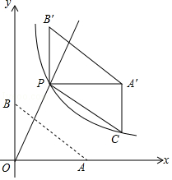21、（本小题满分9分）如图，直线y=k1x（x≥0）与双曲线y=菁优网-jyeoo（x＞0）相交于点P（2，4）．已知点A（4，0），B（0，3），连接AB，将Rt△AOB沿OP方向平移，使点O移动到点P，得到△A'PB'．

过点A'作A'C∥y轴交双曲线于点C．

（1）求k1与k2的值；

（2）求直线PC的表达式；

（3）直接写出线段AB扫过的面积．

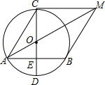22、（本小题满分9分）如图，已知AB是⊙O的弦，CD是⊙O的直径，CD⊥AB，垂足为E，且点E是OD的中点，⊙O的切线BM与AO的延长线相交于点M，连接AC，CM．

（1）若AB=4菁优网-jyeoo，求菁优网-jyeoo的长；（结果保留π）

（2）求证：四边形ABMC是菱形．

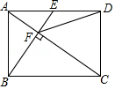23、（本小题满分9分）在矩形ABCD中，点E为AD的中点，连接BE、AC，AC⊥BE于点F，连接DF.

证明（1）△AEF与△CAB相似

（2）DF=DC

（3）tan∠CAD=菁优网-jyeoo．

24、（本小题满分12分）如图，二次函数y=﹣x2+bx+c与x轴交于A（﹣1，0）、B（3，0）两点，与y轴交于点C．

（1）求抛物线的解析式及其对称轴；

（2）将抛物线沿y轴向下平移m（m＞0）个单位，当平移后的抛物线与线段OB有且只有一个交点时，求m的取值范围或m的值；

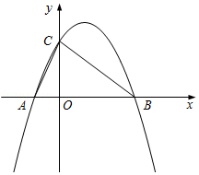（3）抛物线上是否存在点M，使∠BCM=∠BAC﹣∠ACO？若存在，求M点坐标；若不存在，说明理由．

25、（本小题满分12分）如图，C为线段BD上一动点，过B、D分别作BD的垂线，使AB=BC，DE=DB，连接AD、AC、BE，过B作AD的垂线，垂足为F，连接CE、EF．

（1）求证：AC•DF=菁优网-jyeooBF•BD；

（2）点C运动的过程中，∠CFE的度数保持不变，求出这个度数；

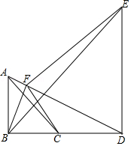（3）当点C运动到什么位置时，CE∥BF？并说明理由．